操作手册

基于SpringBoot的鱼缸控制系统 V1.0

目录
一、软件简介 3
二、业务流程与使用说明 4
2.1 整体业务流程 4
2.2 功能模块说明 5
2.2.1 登录与注册界面 5
2.2.2 设备绑定与网络配置界面 8
2.2.3 主监控仪表盘 11
2.2.4 手动控制面板 14
2.2.5 自动化任务配置界面 17
2.2.6 历史数据可视化图表界面 20

一、软件简介
系统在功能设计上构建了一个完整的闭环管理生态。首先是全面的环境感知层，能够7x24小时不间断地实时采集鱼缸内的关键环境指标，包括但不限于水体温度、光照强度、pH酸碱度以及水位高低，确保对鱼缸内部状态了如指掌。
在数据处理与执行层面，系统内置了智能决策引擎。它会根据用户预设的阈值或科学养殖模型，对采集到的数据进行实时分析，并自动下达指令控制相应的硬件设备。例如，当水温低于设定值时，自动开启加热棒；当光照不足时，调节LED灯的亮度和色谱；当检测到水位异常下降时，立即启动备用水泵并切断相关电路，同时向用户发送警报。用户可以通过简洁直观的移动端界面，随时查看鱼缸的“健康仪表盘”，设置复杂的定时任务（如模拟日出日落的灯光变化），并以图表形式回溯任意时间段的历史数据，实现真正的远程化、可视化、智能化管理。

二、业务流程与使用说明

2.1 整体业务流程
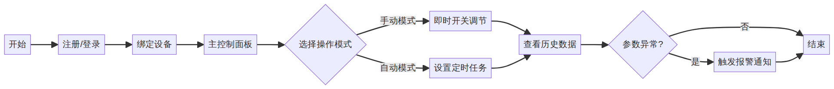
用户与系统的交互流程被设计得极为流畅和人性化。初次使用时，用户首先需要在移动端App上完成账号注册与登录，随后进入“设备管理”模块，通过扫描设备二维码或手动输入设备序列号的方式，将个人的鱼缸控制设备与账户进行绑定，完成初始的网络配置。
设备绑定成功后，用户将进入系统的主控制面板。这是一个可视化的“驾驶舱”，所有核心环境参数（温度、pH值、光照、水位）都以醒目的卡片形式实时展示，用户可以一目了然地掌握鱼缸的当前健康状况。当需要进行操作时，用户可以通过点击相应设备的图标（如加热棒、水泵、LED灯），在弹出的控制菜单中选择“手动模式”进行即时开关调节，或进入“自动模式”设置定时任务。在定时任务界面，用户可以设定每周/每日的循环计划，例如设置灯光在每天傍晚6点柔和亮起，模拟自然黄昏。
对于希望进行更深度管理的用户，可以随时切换到“历史数据”模块。该模块以曲线图的形式直观展示过去一天、一周或一个月内各项参数的变化趋势，帮助用户分析规律、评估水质。最重要的是，整个过程中，系统会在后台持续进行数据比对与风险判断。一旦任何参数触及预设的安全警戒线，系统会立即触发报警机制，通过App推送通知用户：“您的鱼缸水温过高！”，并提供应急处理建议，从而确保用户能够随时随地、主动或被动地对鱼缸进行全天候的智能监护。

2.2 功能模块说明

2.2.1 登录与注册界面
本功能是用户进入系统的唯一入口，负责用户身份的验证与新账户的创建。它确保了只有授权用户才能访问和控制其绑定的鱼缸设备，保障了系统的安全性。界面设计简洁，引导用户快速完成认证流程。
操作步骤：

切换至注册视图
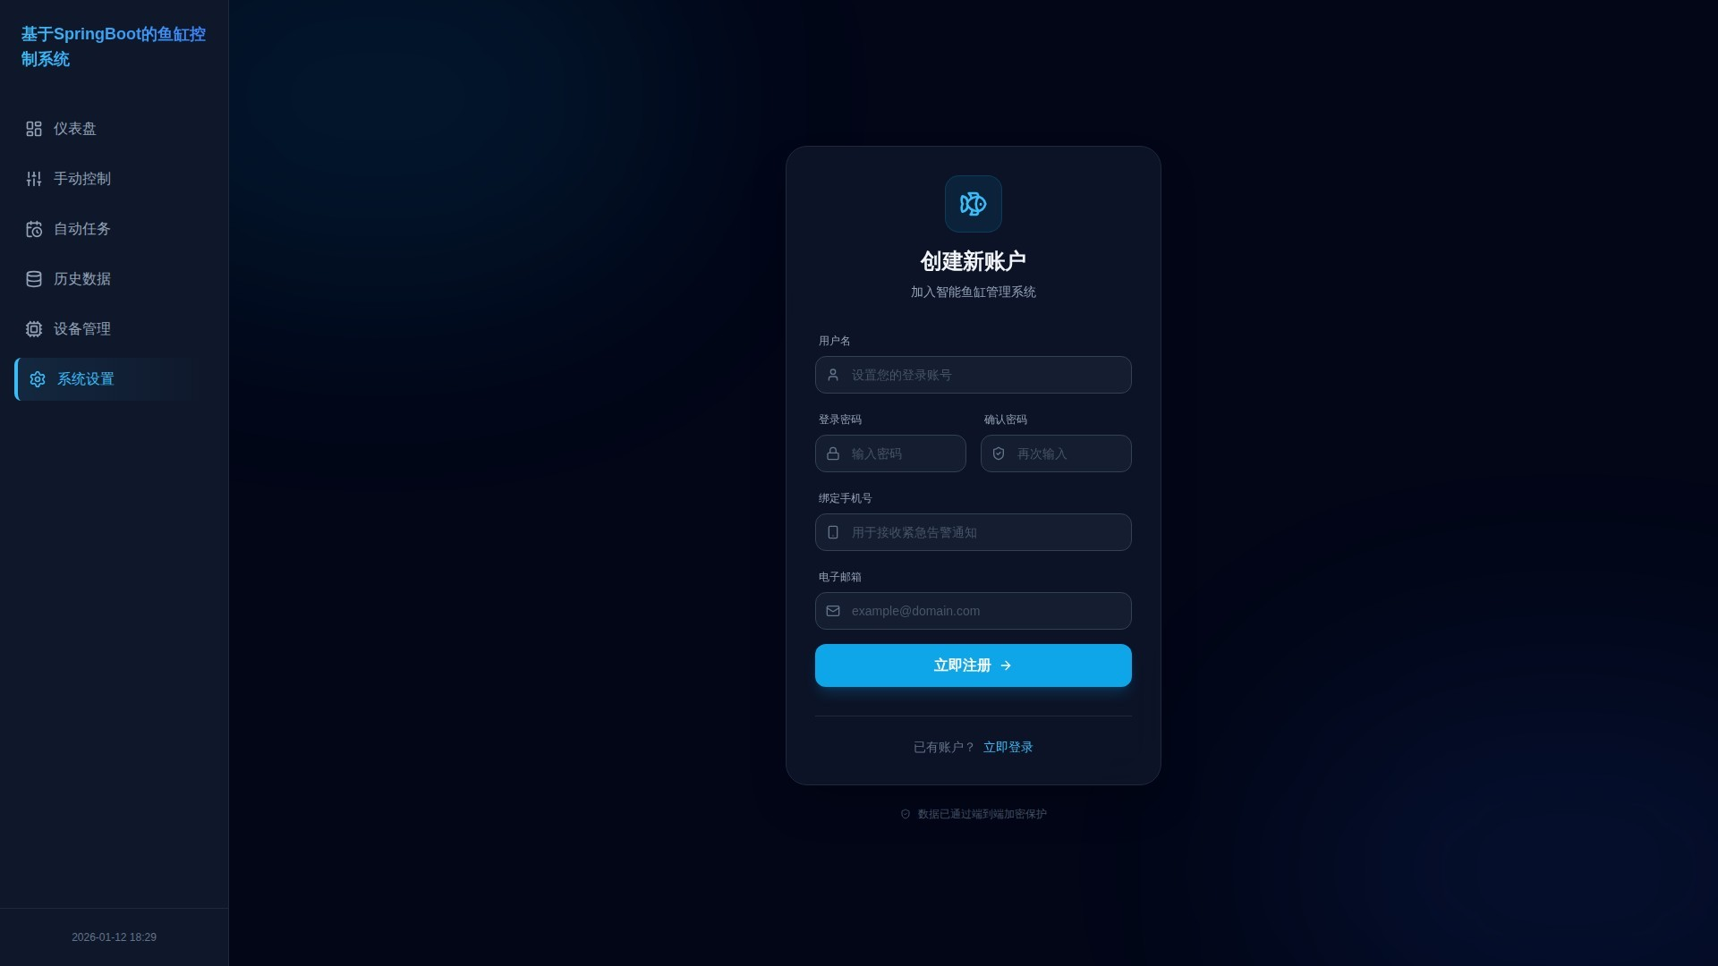
用户在默认的登录表单中，定位并点击“没有账户？立即注册”文字链接。点击后，登录卡片的表单区域会发生平滑的视图切换动画，原有的“用户名/邮箱”和“密码”输入框被替换为注册所需的输入项，包括“用户名”、“密码”、“确认密码”、“绑定手机号”和“电子邮箱”等字段，界面保持在同一页面内，仅内容区域发生更新。

填写并验证注册信息
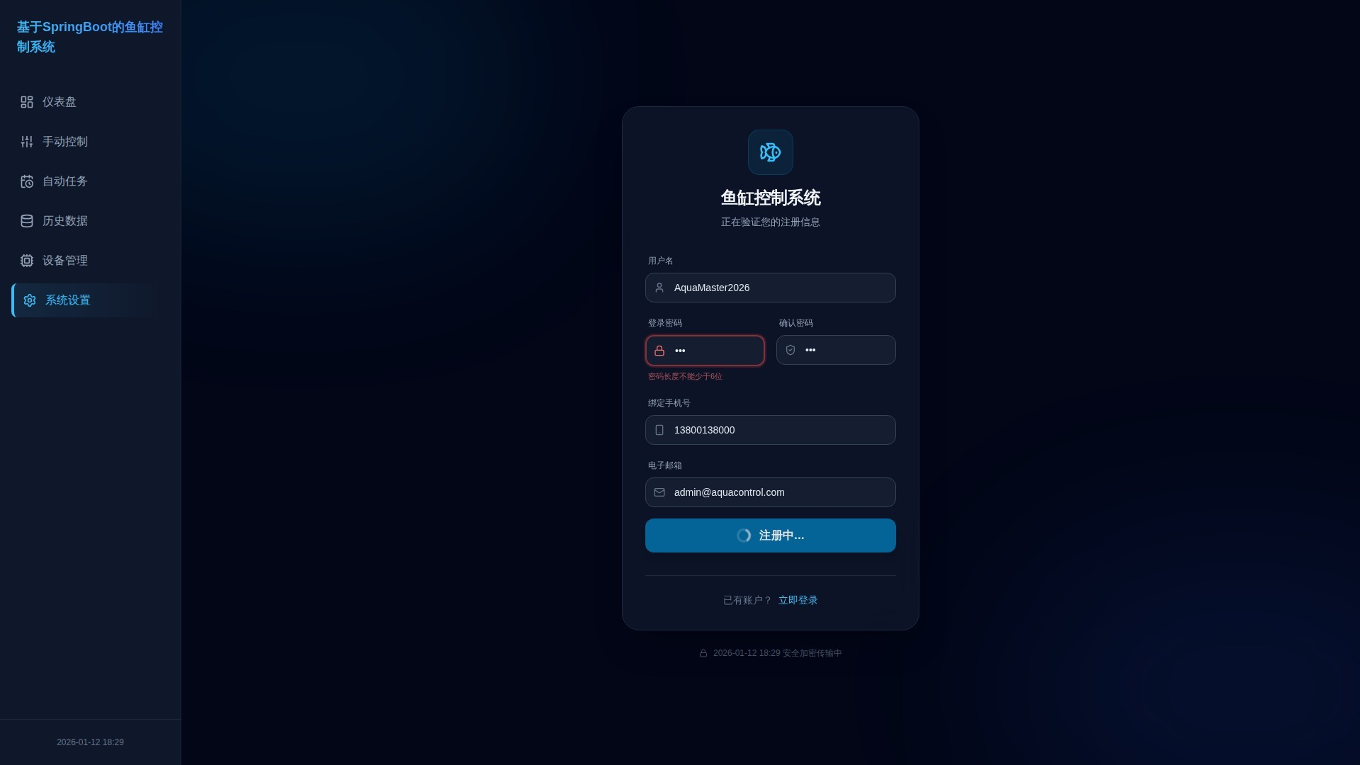
用户在注册视图的各个输入框中填写信息。当光标离开输入框时，系统会进行实时校验。例如，若密码长度不足6位，输入框下方会立即出现红色的错误提示文字，同时输入框边框变为红色。用户修正错误后，提示文字消失。所有必填项填写完毕后，用户点击“注册”按钮，按钮会立即进入加载状态，显示一个转圈的动画，表示系统正在处理注册请求。

完成注册并返回登录
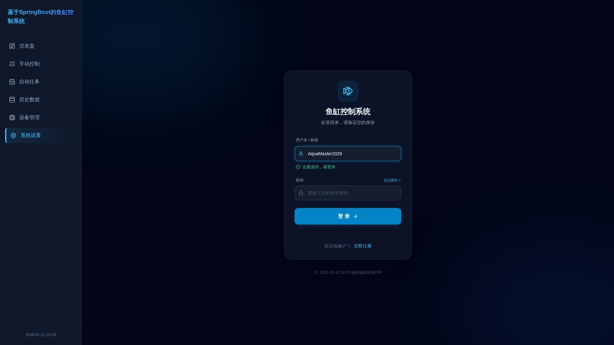
系统后台处理注册请求成功后，注册视图会自动切换回登录视图。此时，登录表单的“用户名/邮箱”输入框会自动填充刚才注册时使用的用户名，同时页面顶部或输入框附近会显示一个临时的提示信息（如“注册成功，请登录”）。用户只需在登录表单中输入密码，然后点击“登录”按钮即可进入系统。

2.2.2 设备绑定与网络配置界面
此功能用于将用户的物理鱼缸设备与软件账户进行关联，并配置设备的联网参数。这是实现远程控制的前提，确保了指令能够准确发送到指定的物理设备上。
操作步骤：

填写设备信息
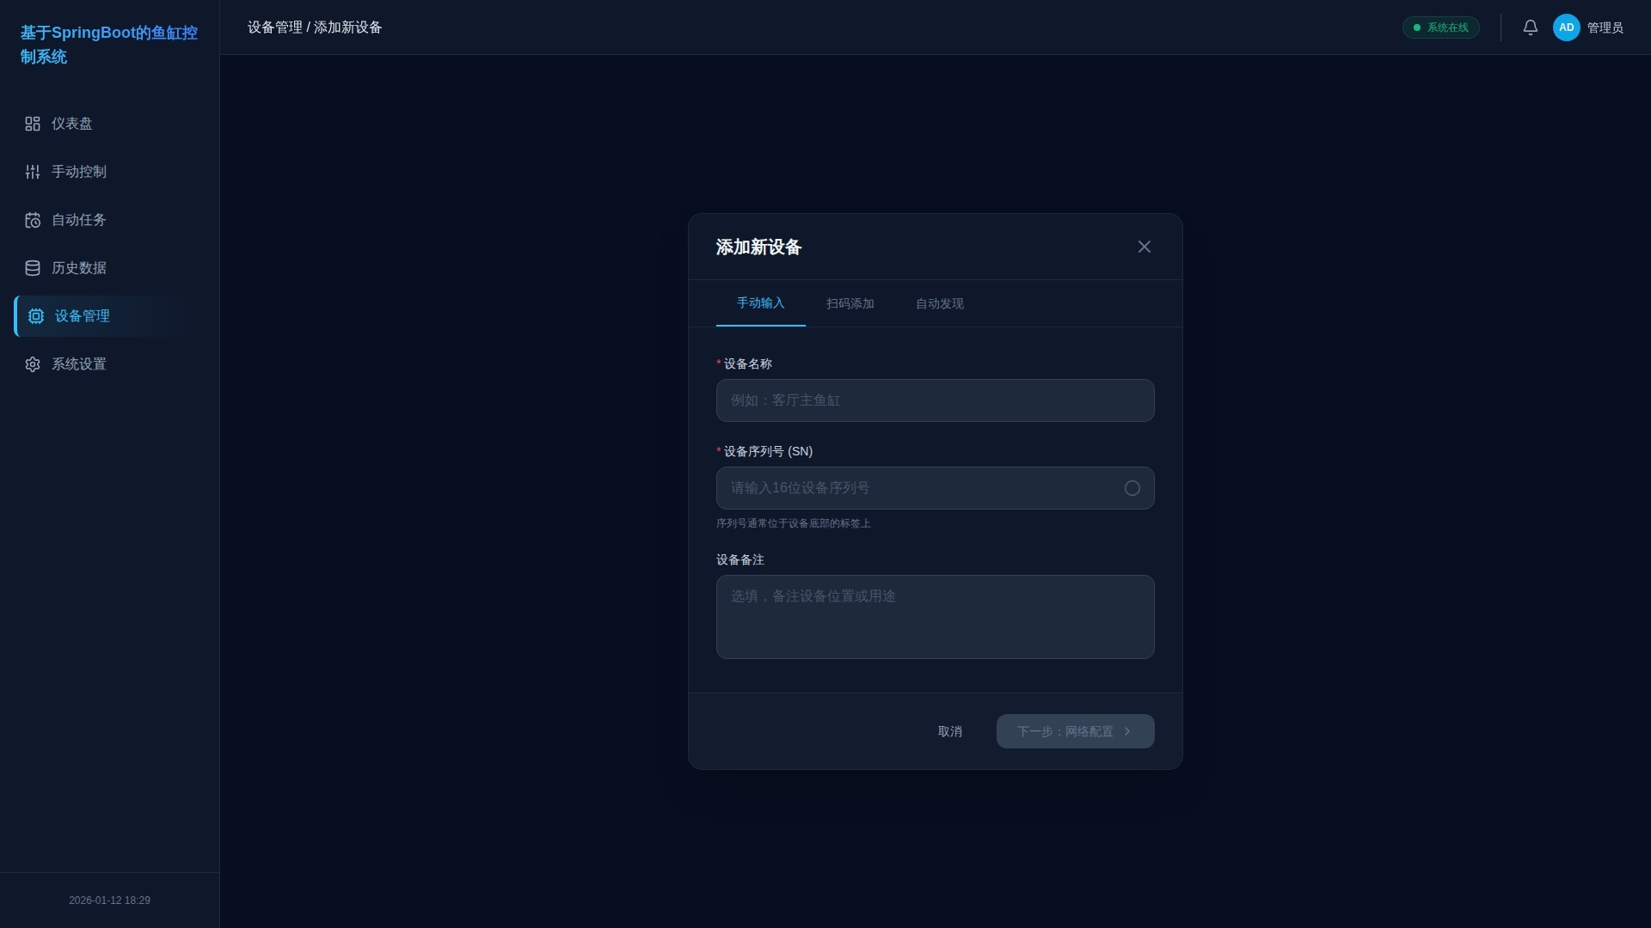
在“设备管理”模块点击“添加新设备”按钮，弹出的模态框默认显示“手动输入”页签。依次填写“设备名称”、“设备序列号”及“设备备注”字段。在输入序列号时，旁边的“序列号格式校验”图标会实时显示校验状态。所有必填项完成后，点击“下一步：网络配置”按钮，界面将切换至网络配置页面。

配置Wi-Fi网络
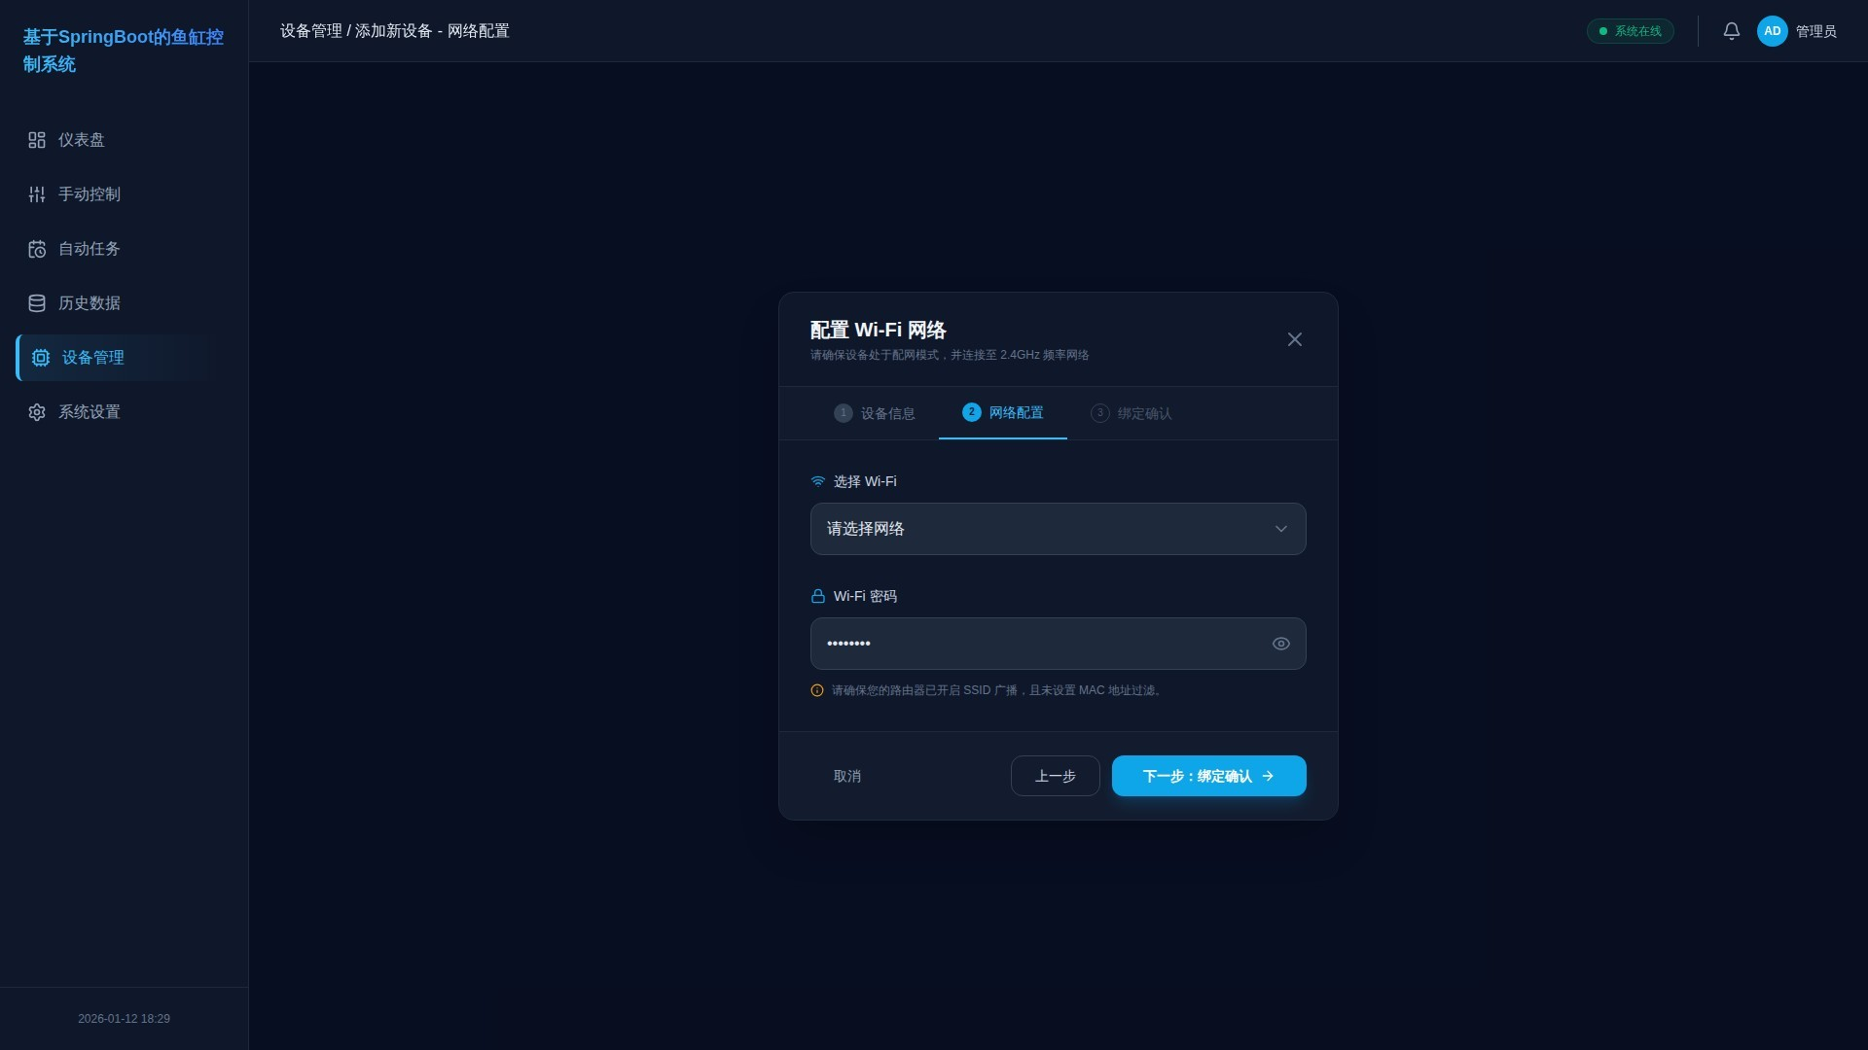
在Wi-Fi配置页中，点击“选择Wi-Fi”下拉菜单，系统会自动列出当前PC可连接的网络列表，从中选择鱼缸设备需要连接的网络名称。在密码输入框中输入对应的Wi-Fi密码，点击旁边的小眼睛图标可切换密码的显示与隐藏状态。确认网络信息无误后，点击“下一步：绑定确认”按钮，界面将切换至信息汇总页面。

确认并开始绑定
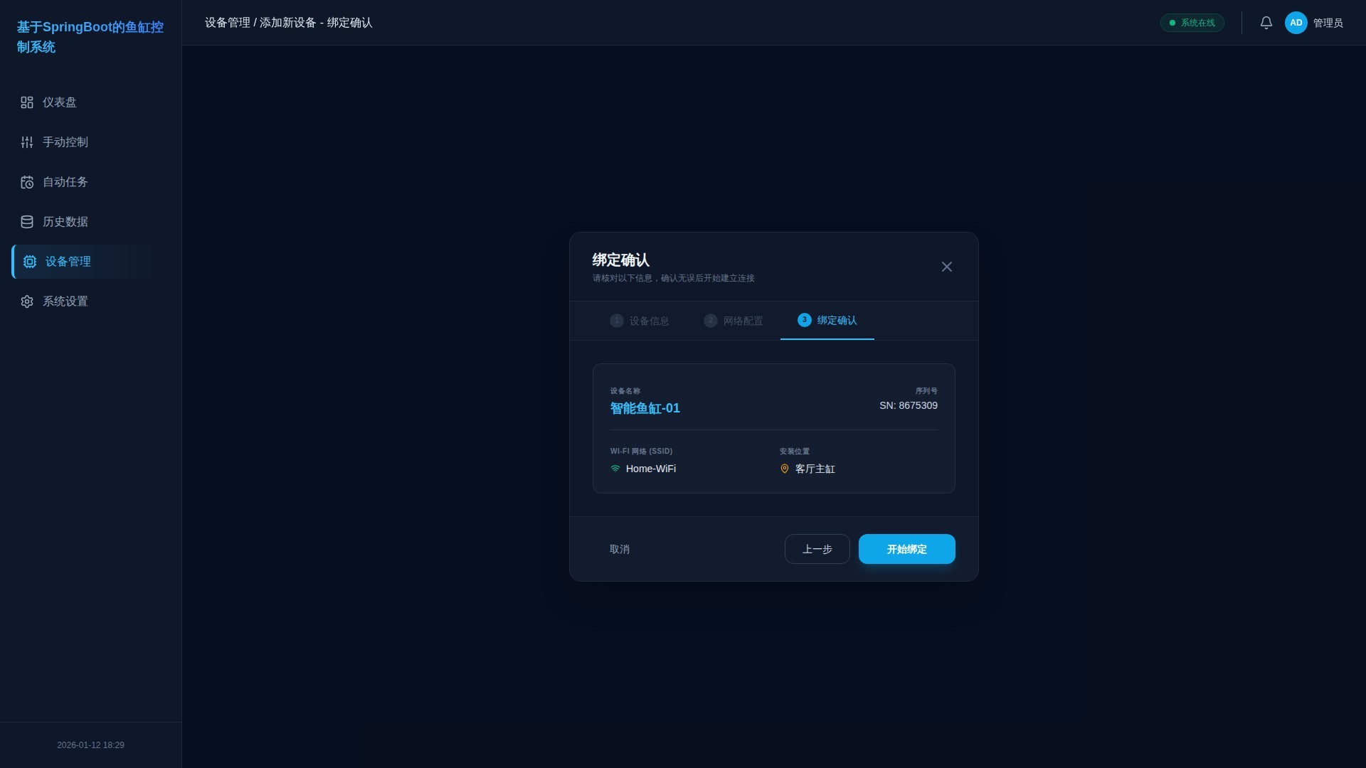
在绑定确认页，仔细核对页面汇总显示的设备名称、序列号、备注及Wi-Fi配置等所有信息。确认无误后，点击“开始绑定”按钮，按钮文本变为“绑定中…”并禁用，同时下方出现进度条显示绑定进度。等待进度条走完并提示绑定成功，模态框自动关闭，新设备卡片会出现在设备列表的最上方，卡片上带有绿色的“在线”状态点。

2.2.3 主监控仪表盘
作为系统的控制中枢，主监控仪表盘以可视化的方式实时展示鱼缸的所有关键环境参数和设备运行状态，让用户能一目了然地掌握鱼缸的“健康状况”。
操作步骤：

查看核心环境参数
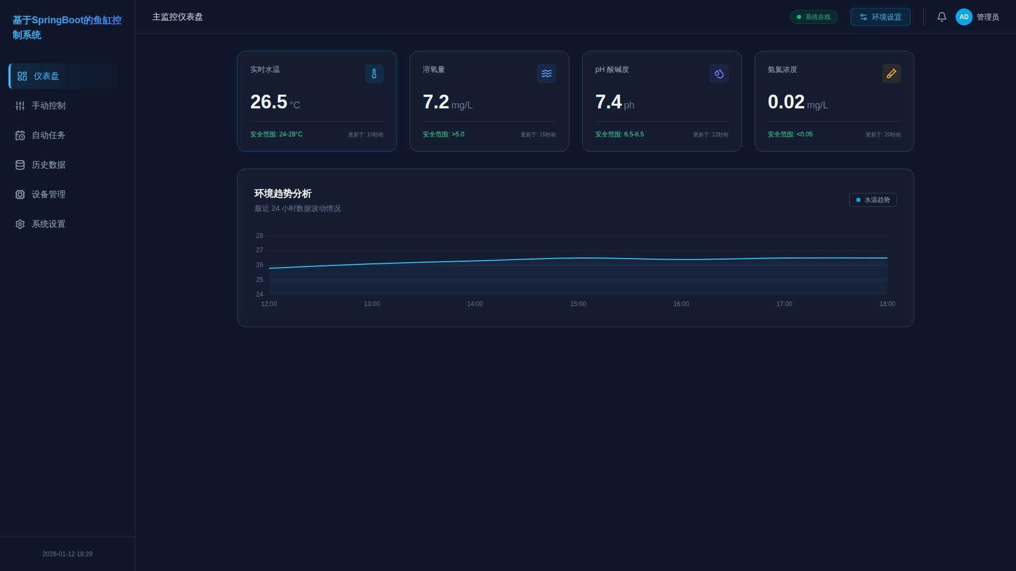
在页面顶部的状态卡片区域，用户可以直观地查看四个核心参数的实时数值。例如，观察“水温”卡片，数字显示为26.5°C，其下方小字标注了安全范围为24-28°C以及最近一次数据更新的具体时间。如果水温数值超出安全范围，该卡片的边框会变为橙色或红色，并伴有轻微的呼吸式闪烁效果，以警示用户。用户通过浏览这些卡片，可以快速判断鱼缸当前的环境是否处于健康状态。

监控与控制设备状态
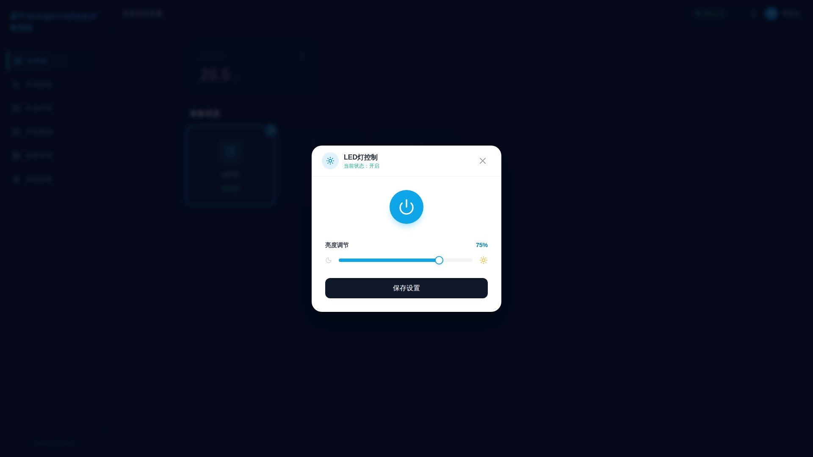
在页面中部的“设备状态”区域，用户可以看到以网格形式排列的设备图标及其当前状态。将鼠标悬停在“LED灯”设备图标上，图标会轻微放大并浮现一个“手动控制”的快捷入口。点击该入口，当前页面会立即弹出一个浮层。在浮层中，用户可以通过开关按钮切换设备状态，或通过滑动条调节LED灯的亮度。完成设置后，点击浮层外部或关闭按钮即可收起浮层，设备状态将实时更新。

查阅历史警报信息
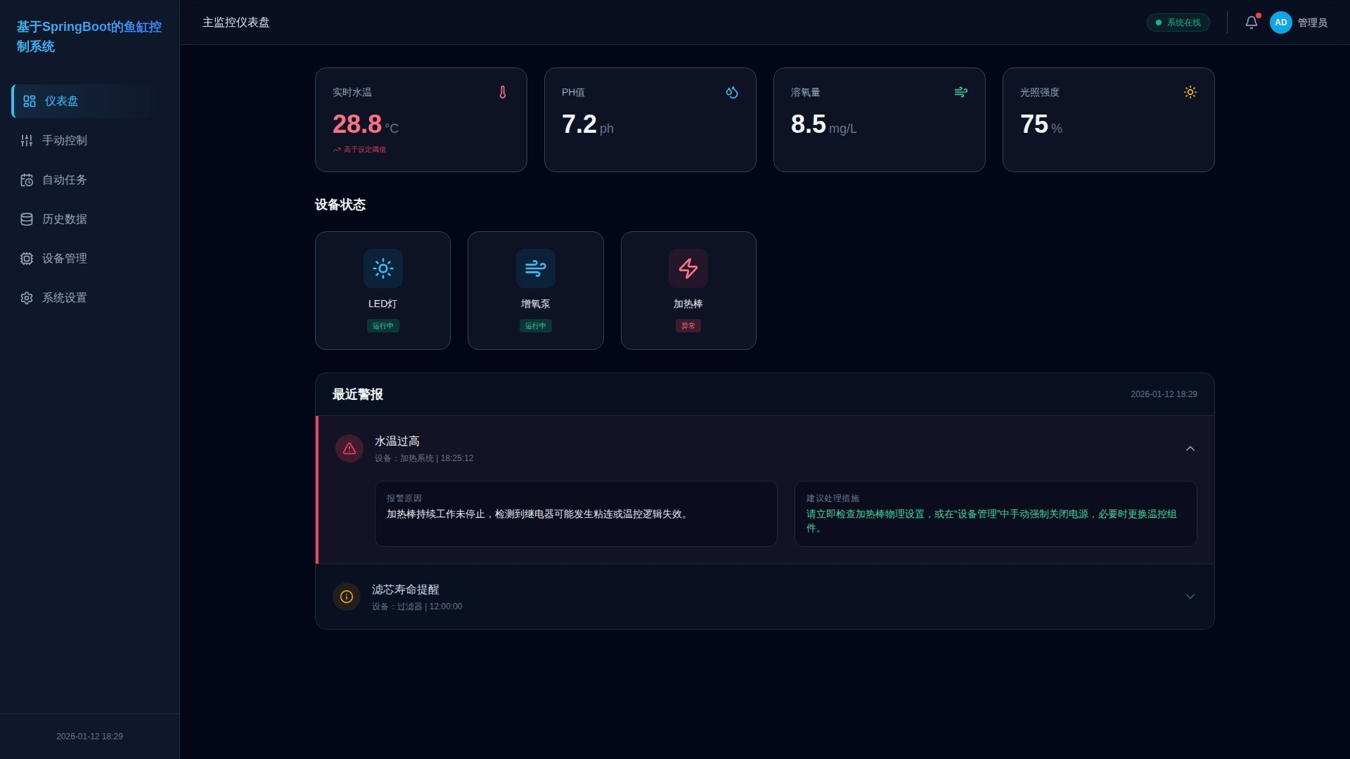
在页面底部的“最近警报”日志面板中，用户可以查看以滚动列表形式展示的最近几条报警信息。例如，列表中可能包含一条“水温过高”的警报。用户直接点击这条日志，该条目会在原地展开，显示出更详细的报警原因（如“加热棒持续工作未停止”）和系统给出的建议处理措施（如“检查加热棒设置或手动关闭”）。用户再次点击该日志，展开的详细信息会自动收起。

2.2.4 手动控制面板
该功能允许用户即时、精确地操控连接到鱼缸的硬件设备，提供类似物理开关的即时反馈体验。它适用于需要临时调整设备运行状态的场景，例如手动喂食时关闭水泵。
操作步骤：

选择设备
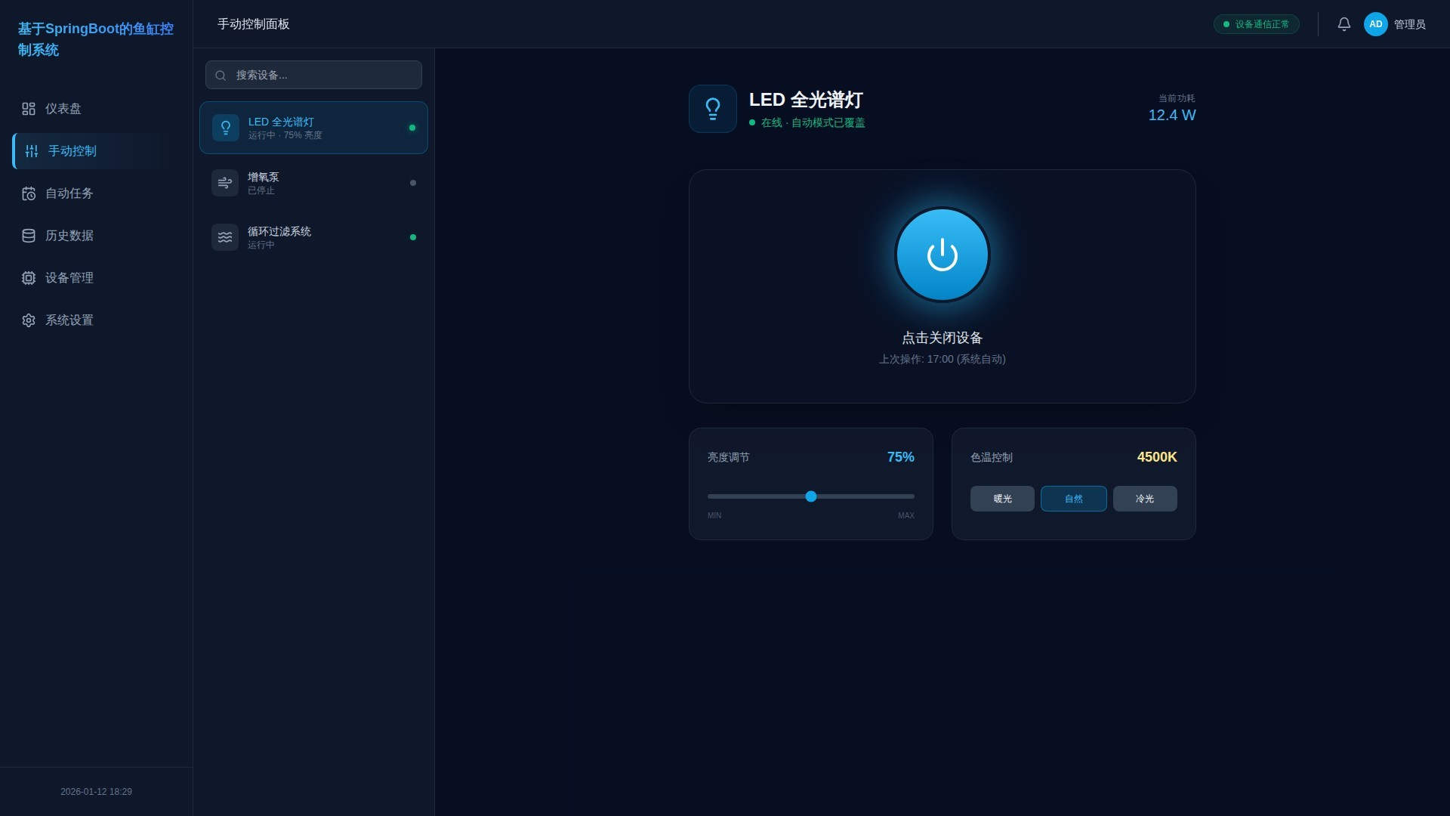
在手动控制页面左侧设备列表中，点击目标设备条目（如“LED灯”）。此时左侧列表高亮显示当前选中项，右侧控制区域会即时刷新，展示对应设备的专属控制界面，包括设备图标、名称和当前的开关状态。

执行基础控制
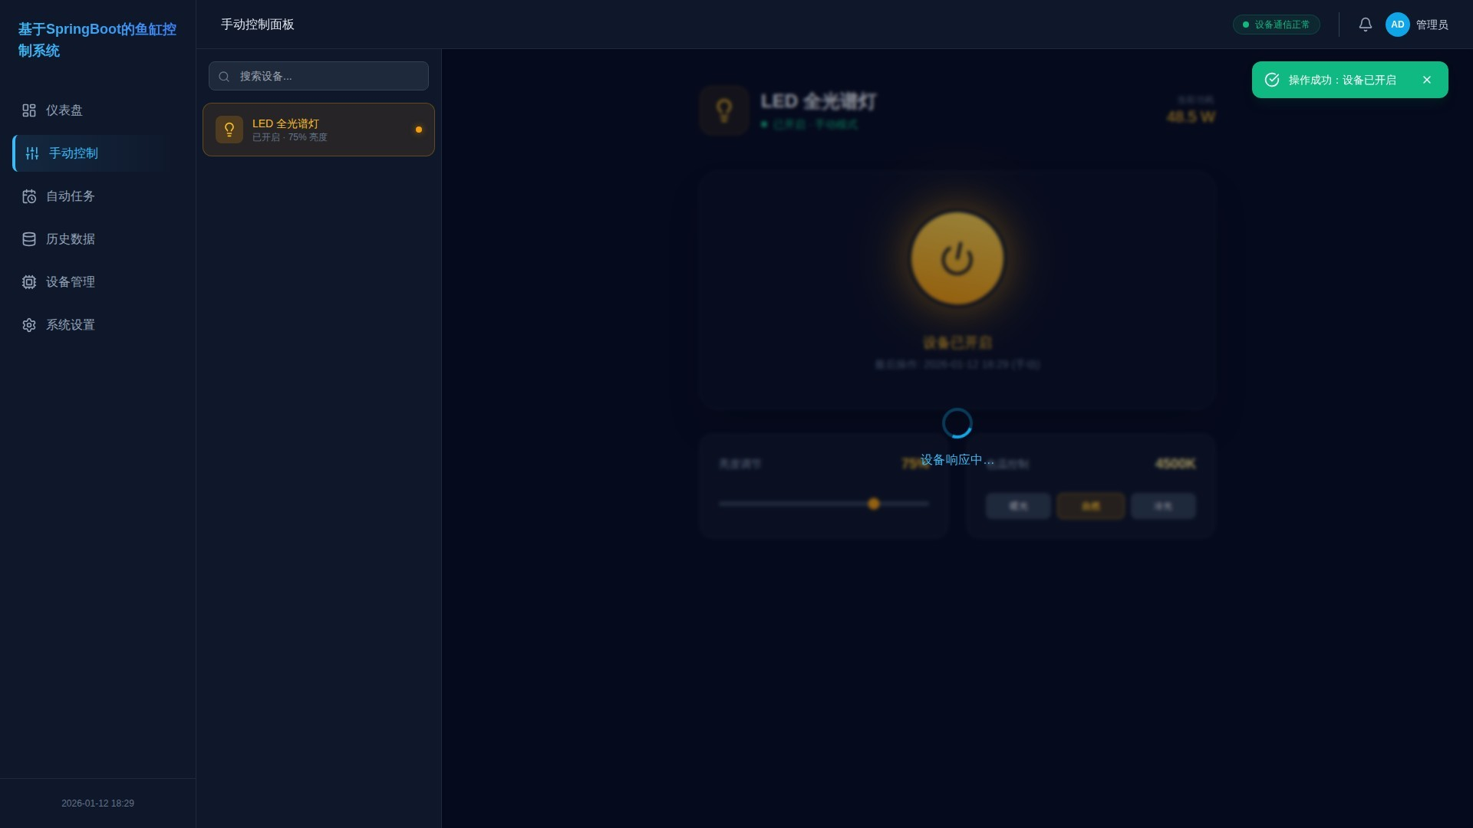
在右侧控制区域，点击巨大的圆形电源开关按钮。按钮会立即旋转并变色（如灰色变为亮黄色），同时界面显示“设备响应中…”的Loading遮罩。指令执行成功后，遮罩消失，状态更新为“已开启”，页面右上角弹出非阻塞提示条告知用户操作结果。

进行精细调节
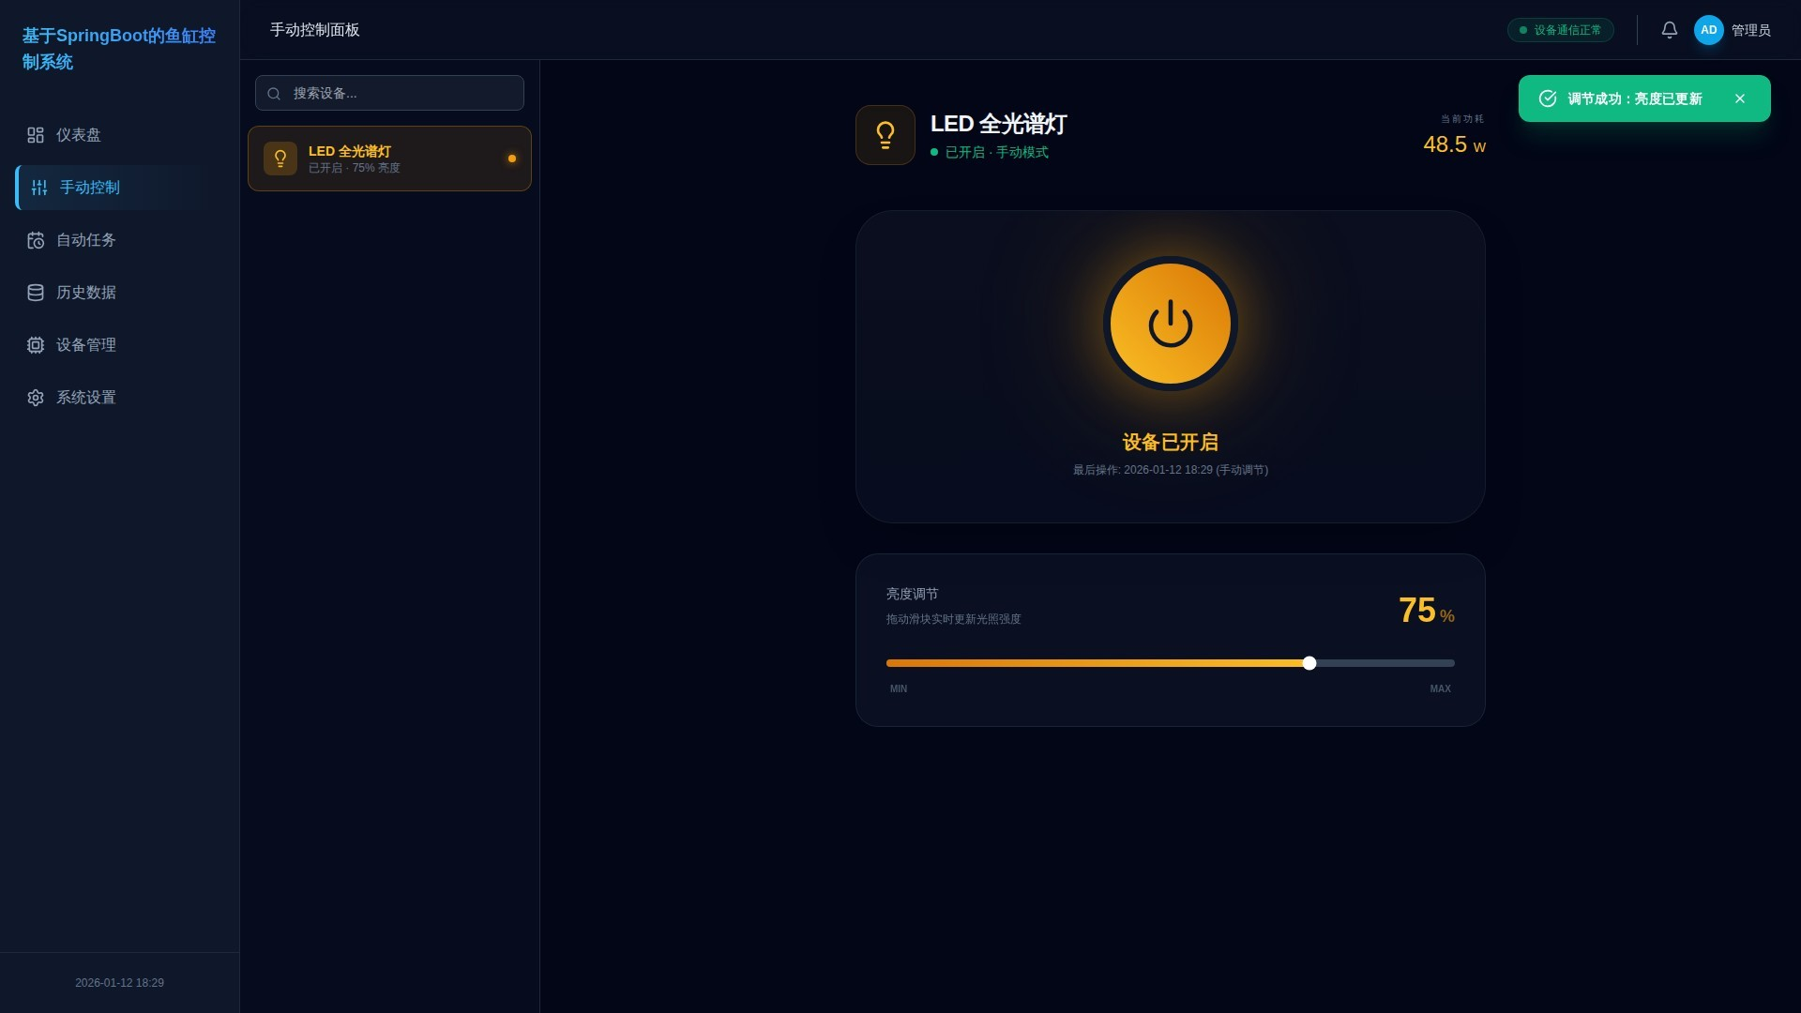
对于支持调节的设备（如LED灯），在基础控制成功后，拖动下方出现的亮度滑动条。滑块实时移动，右侧同步显示当前亮度数值。用户松开鼠标后，指令立即发送，Loading遮罩再次出现，收到设备确认后，右上角弹出提示条告知调节成功。

2.2.5 自动化任务配置界面
此功能是系统智能化的核心体现，允许用户创建基于时间或条件的自动化规则，实现鱼缸管理的无人值守。用户可以设定复杂的定时计划，模拟自然环境变化。
操作步骤：

打开新建任务向导
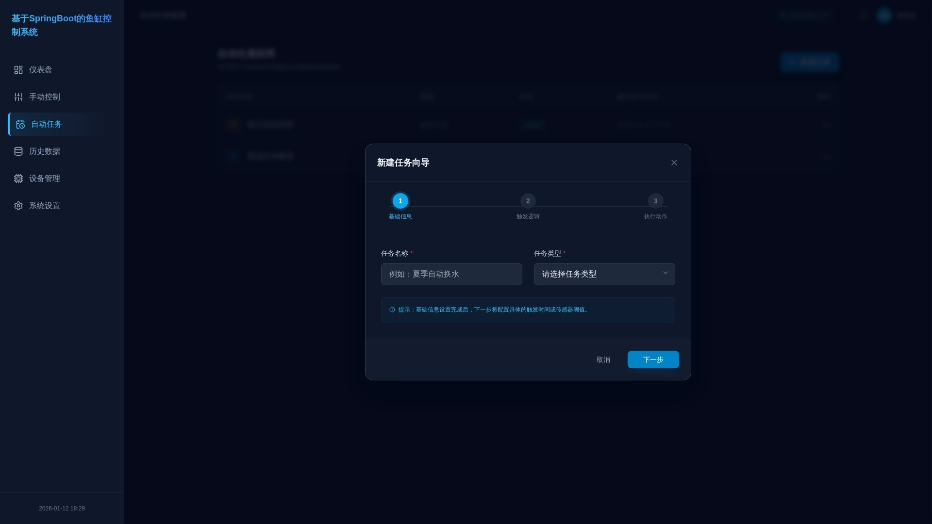
在自动化任务配置界面，任务列表区域的上方找到并点击蓝色的“新建任务”按钮。点击后，界面中央会弹出一个新建任务的向导模态框，模态框内默认显示第一步“任务基础信息”的表单内容，包括任务名称输入框和任务类型选择器，引导用户开始创建流程。

配置触发条件与执行动作
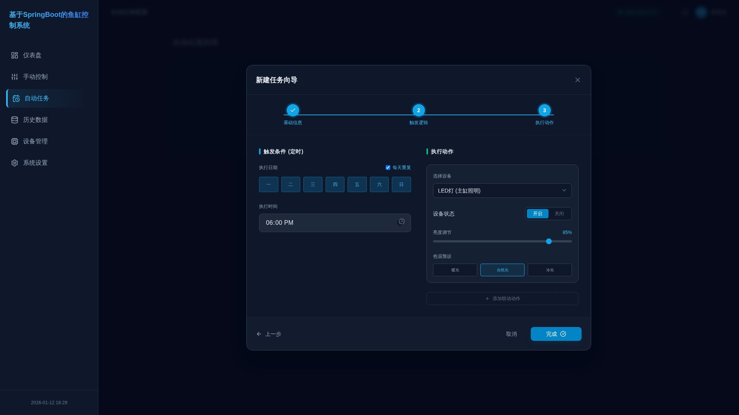
在向导模态框中，首先输入任务名称并选择“定时任务”类型，然后进入第二步配置触发条件。通过点击可视化的周/日历选择器来设定执行日期，或直接选择“每天”快捷选项，随后在时间输入框中设定具体执行时间（如“18:00”）。接着进入第三步配置执行动作，从下拉菜单选择设备（如“LED灯”），设定其目标状态为“开启”，并通过出现的亮度滑块和色温选择器调整参数。若需联动，可点击“添加动作”按钮为其他设备（如“水泵”）配置相应状态。

预览并保存任务
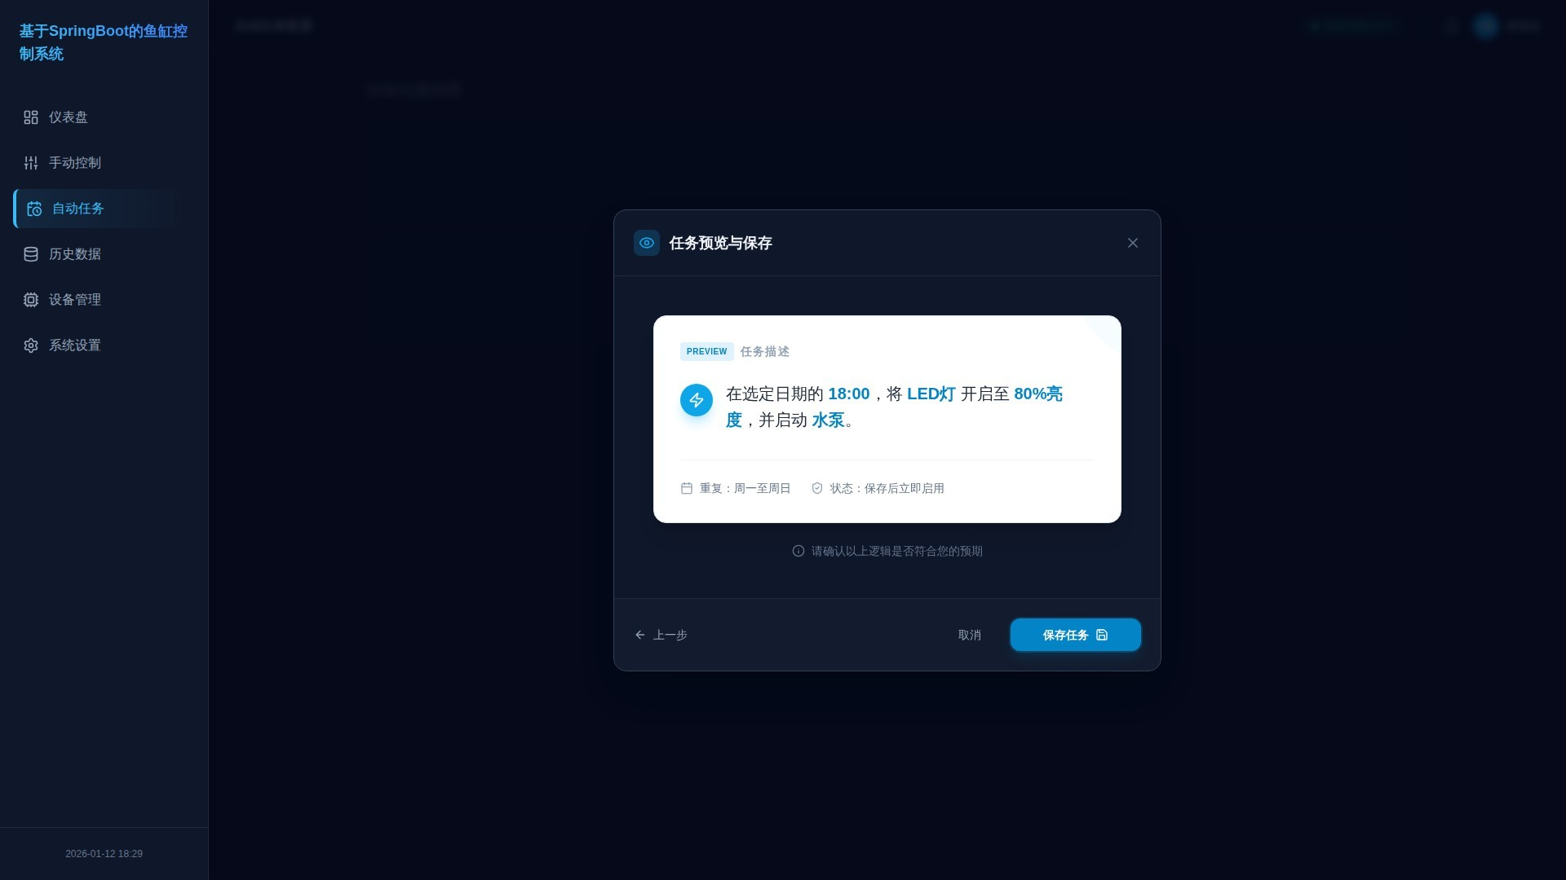
在向导的最后一步“任务预览与保存”中，仔细检查页面中央自动生成的文字描述，确认任务的触发条件和执行动作逻辑是否正确（例如：“在选定日期的18:00，将LED灯开启至80%亮度，并启动水泵”）。确认无误后，点击模态框底部的“保存任务”按钮。模态框将关闭，界面会刷新任务列表，新建的任务会立刻出现在列表的最上方，并显示为“启用”状态。

2.2.6 历史数据可视化图表界面
该功能将设备长期记录的环境数据以图表形式呈现，帮助用户分析水质变化趋势、评估设备运行效果，为科学养鱼提供数据支持。
操作步骤：

筛选数据参数与时间范围
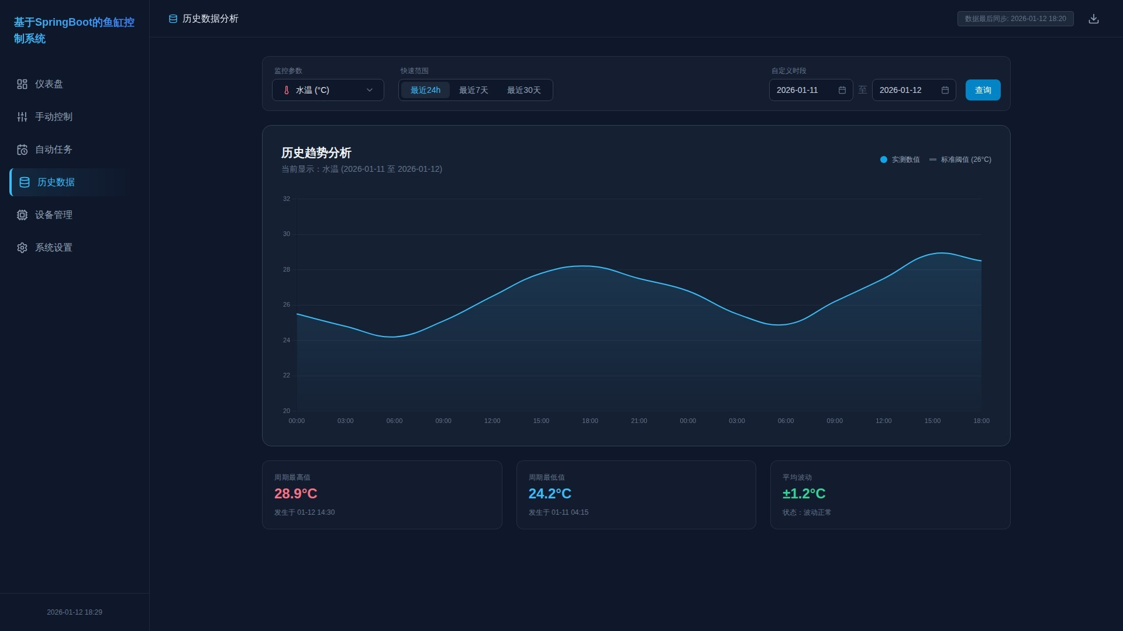
在顶部筛选工具栏中，从参数下拉菜单中选择“水温”或“pH值”等目标水质参数。接着在时间范围选择器中，点击选择“最近24小时”、“最近7天”或通过日期选择器设定自定义的起止日期。此时，中间的图表展示区会立即响应，根据筛选条件局部重绘，渲染出对应参数与时间范围的折线图。

交互查看图表数据详情
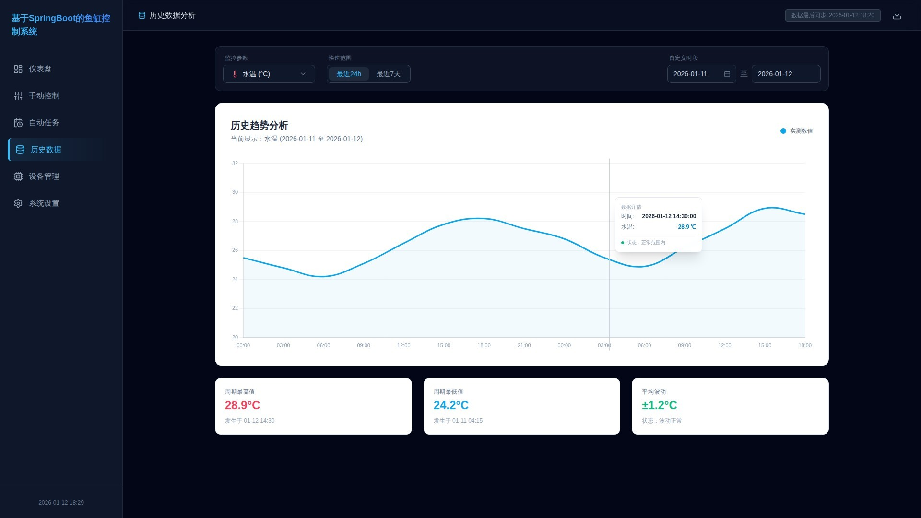
将鼠标移动到中间区域图表的折线任意位置，图表上会立即出现一条跟随鼠标的竖线，同时在鼠标附近弹出一个信息框。信息框内会精确显示当前竖线所指时间点的具体数值。用户通过左右滑动鼠标，可以查看曲线上任意时刻的数据详情，帮助分析水质变化趋势。

导出数据或图表图片
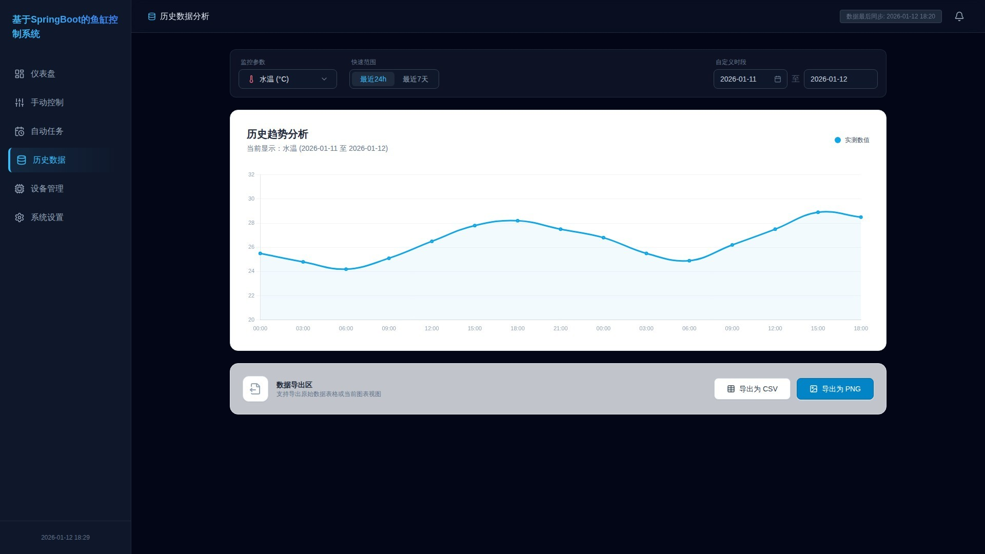
在页面底部的数据导出区，根据需求点击相应按钮。点击“导出为CSV”按钮，系统会生成包含当前筛选条件下所有原始数据的表格文件并自动下载到本地。若点击“导出为PNG”按钮，则会将当前图表视图（包含坐标轴和数据曲线）保存为一张图片文件并下载，方便用于报告或演示。

